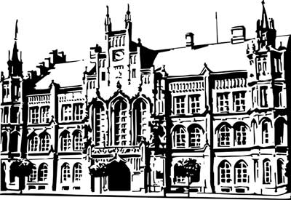 | Město Nový Bydžov  Masarykovo náměstí 1, 504 01 Nový Bydžov  ID schránky v ISDS: 2umb8hk

Objednávka č. 456/2024
na faktuře uvádějte vždy č. objednávky

Objednatel Dodavatel
Město Nový Bydžov Obchodní firma : Roman Zmítko
Masarykovo náměstí 1 Sídlo : 120/
504 01 NOVÝ BYDŽOV Humburky
50401 Humburky

IČ : 00269247 IČ : 45533598
DIČ : CZ00269247 DIČ :
Plátce DPH
Objednáváme u Vás výměnu PVC (včetně demontáže stávající krytiny – PVC) v kanceláři živnostenského odboru MÚ Nový Bydžov (menší kancelář) - budova radnice "A" - 2. patro, Masarykovo náměstí č. p. 1, 504 01 Nový Bydžov, v celkové částce 55.225,00 Kč bez DPH dle dohody.

Lhůta plnění : 12.11.2024 -13.11.2024
Cena s DPH : 66 822,00Kč
Dne: 30.10.2024

Vyřizuje / tel. :

ODPA | Položka | ZP | ÚZ | ORJ | ORG |  | Kč
6171 | 5171 |  |  |  | 3301 |  | 66 822,00
Předběžnou kontrolu provedl a nárok schválil:
Příkazce operace: 30.10.2024 16:54:14
Správce rozpočtu: |  |  |  |  |  | Datum: 30.10.2024

Akceptace dne 31.10.2024

